<附件一>（國小學生組報名用）
桃園縣103年度客語說故事競賽活動報名表（國小）
學校名稱 |  |  |  | 電話
聯絡人 |  |  |  | 聯絡電話  （手機）
參加組別代號 | A:國小低年級學生組(1-2年級) B: 國小中年級學生組(3-4年級)  C:國小高年級學生組(5-6年級)
腔調別代號 | 甲：四縣腔 乙：海陸腔 丙：大埔腔 丁：饒平腔 戊：詔安腔
國小學生組  參賽者資訊 | 姓名 | 性別 | 參賽組別代號 |  |  | 腔調別代號 | 出生年月日

承辦人員： 單位主管： 單位首長：

<附件二>（國中學生組報名用）
桃園縣103年度客語說故事競賽活動報名表（國中）
學校名稱 |  |  |  | 電話
聯絡人 |  |  |  | 聯絡電話  （手機）
參加組別代號 | 國中學生組(1-3年級)
腔調別代號 | 甲：四縣腔 乙：海陸腔 丙：大埔腔 丁：饒平腔 戊：詔安腔
國中學生組  參賽者資訊 | 姓名 | 性別 | 參賽組別代號 |  |  | 腔調別代號 | 出生年月日

承辦人員： 單位主管： 單位首長：

<附件三>（幼兒親子組報名用）
桃園縣103年度客語說故事競賽活動報名表（幼兒園）
幼兒園名稱 |  |  |  | 電話
聯絡人 |  |  |  | 聯絡電話  （手機）
腔調別代號 | 甲：四縣腔 乙：海陸腔 丙：大埔腔 丁：饒平腔 戊：詔安腔
幼兒親子組  參賽者資訊 | 姓名 | 性別 | 與參賽學生關係 |  |  | 腔調別代號 | 出生年月日
幼兒親子組
參賽者資訊
幼兒親子組
參賽者資訊

承辦人員： 單位主管： 單位首長：

<附件四>
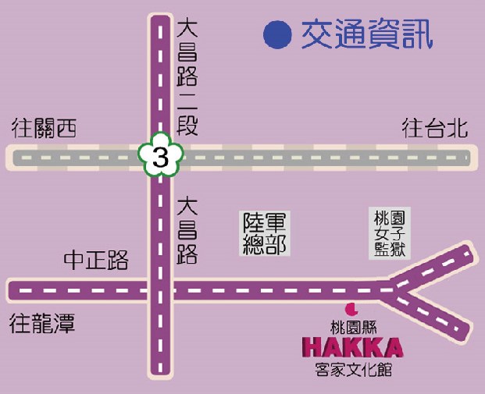
- 自行開車：
北二高龍潭交流道下→大昌路→中正路（往石門水庫方向）→中正路三林段（車程約3分鐘）→ 桃園縣客家文化館（備有地下免費停車場）
- 大眾運輸(桃園客運)：均於「桃園縣客家文化站」下車
◎桃園
搭乘「桃園→大湳→八德市公所→員樹林→龍潭」班次。
◎中壢
搭乘「中壢→平鎮市公所→山仔頂→龍潭→石門水庫」班次。
◎龍潭
搭乘「龍潭→員樹林→八德市公所→大湳→桃園」班次。
搭乘「中壢→平鎮市公所→山仔頂→龍潭→石門水庫」班次。
搭乘「龍潭→逸園」班次。
搭乘「龍潭→大坪」班次。
- 臺灣好行─慈湖線
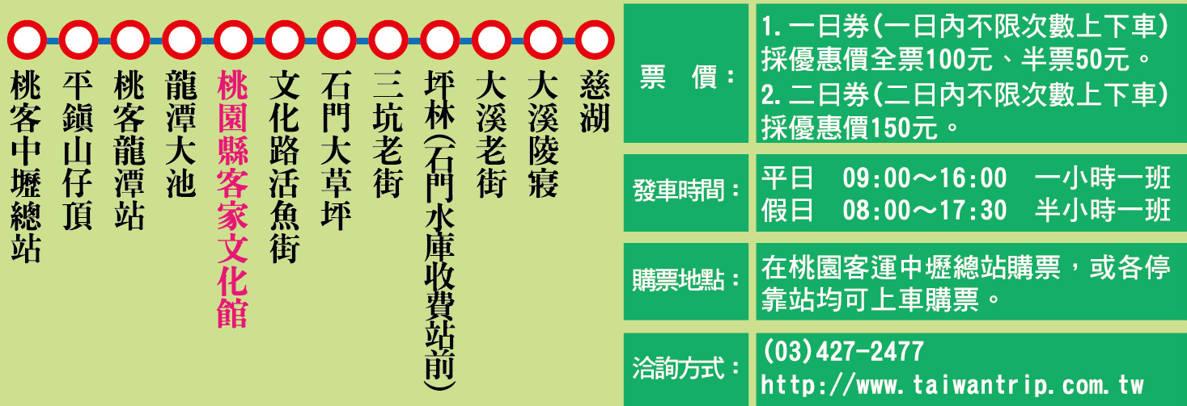
<附件五>
桃園縣103年度客語說故事競賽著作授權同意書
茲因[○○○請填入參賽者姓名]（下稱參賽人）將參加桃園縣客語說故事競賽（下稱本活動），本人係參賽人之法定代理人，並保證參賽作品[○○○請填入說故事主題]，使用皆符合比賽之規定，絕未侵害他人著作權，如有不實或違反著作權法及相關規定以致引起糾紛，將自負法律責任，主辦單位並得要返還全部得獎獎勵。且於本同意書內容範圍內，可歸責於參賽人之事由，致主辦單位有所損害，願負賠償之責。
現同意將參賽人參加本活動之影音、影像、著作、肖像權及任何相關之智慧財產權非獨家、非專屬、不限地域無償授權桃園縣政府以任何非營利方式利用，並得對第三人進行再授權。惟參賽人仍為前開各項權利之權利人，有權自行利用相關內容。
參賽人：
學校單位：
授權人： （簽名）
與參賽人關係：
身分證字號：
戶籍地址：
聯絡電話：
中華民國 年 月 日

